应城市中医医院门诊智慧西药房设备

购置论证公告
根据医院发展需求，我院拟计划内采购智慧化西药房设备，欢迎符合条件的厂家积极报名参与。并择期对下列设备进行推介，介绍设备性能功能优势、询价并分析性价比。
- 项目名称：应城市中医医院门诊智慧化西药房设备
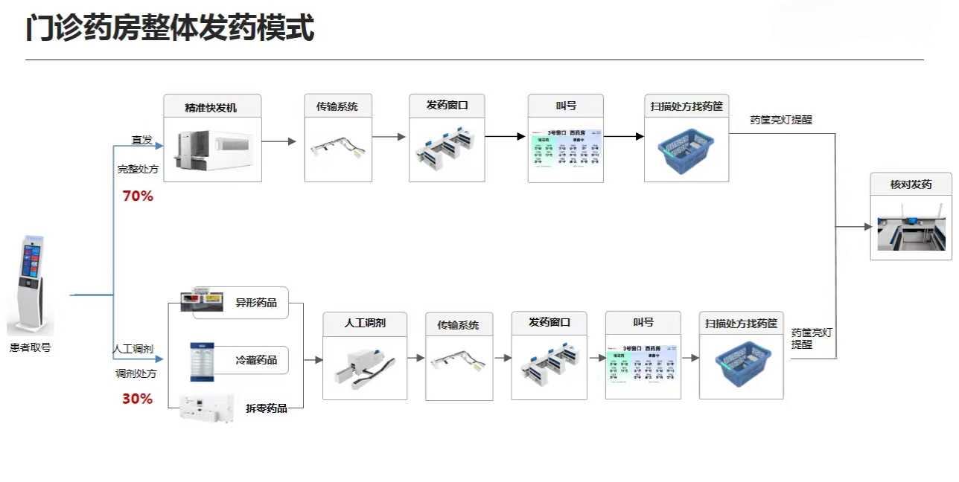
二、资质要求
1、生产厂家的相关生产许可证及资质证明(企业营业执照、税务登记证、组织机构代码证、医疗器械经营许可证、医疗器械代码证、医疗器械生产许可证)等，产品生产厂家销售代理授权书及产品医疗器械注册登记证、产品医疗器械注册登记表；
2、代理资质齐全有效，代理链完整；
3、 法定代表人和委托代理人身份证复印件及法定代表人授权委托书。
三、报名资料的组成及要求
1、《医疗设备推介信息表》(附件1)
2、《承诺书》(附件2)
3、《医疗设备明细表》《医疗设备配套医用耗材明细表》(如医疗设备无配套医用耗材，可不填写《医疗设备配套医用耗材明细表》)(附件3)
4、资质证照(上述第二条要求的相关文件复印件)及设备独立彩页。
注:每页资料必须加盖公章。
四、其他
1、报名时间:2025年9月24日至9月30日17:00时止
阳光接待报名预约方式：报名资料（附件1、2、3及资质证照和设备独立彩页）及阳光接待报名预约登记表(附件4)发送至邮箱15629531667@163.com
- 推介会议时间:邮件通知(电话通知)
推介会议时间:2025年10月10日14:300
附件1：（推介医疗设备名称）+（厂家名称）+2025年医疗设备推介信息表（厂家填写模板）.docx
附件2：承诺书.docx
附件3：医疗设备明细表.docx
附件4：阳光接待报名预约登记表.xlsx

医疗设备推介信息表
推介医疗设备名称
设备厂家全称 |  |  | 产品注册证
设备品牌/产地 |  |  | 是否上市新产品 |  | □是 □否
设备规格型号 |  |  | 是否进口产品 |  | □是
设备规格型号 |  |  |  |  | □否
设备报价  (万元) |  |  | 厂家联系人  联系人电话 |  | 联系人：
设备报价  (万元) |  |  |  |  | 电话：
设备售后服务保障 | 设备使用年限： 年 | 整机质保: 年 |  | 附件质保： 年
设备售后服务保障 | 生产厂家+代理商直接服务 |  | 厂家直接服务 |  | 经销商/三方服务
设备售后服务保障 | □是 □否 |  | □是 □否 |  | □是 □否
设备售后服务保障 | 备注1：请附售后服务承诺函，超出厂家/代理商保修时间范围请提供供应商承诺函
设备售后服务保障 | 其他附加服务
相关医用耗材 | 有耗材□ | 通用耗材 | □是 □否
相关医用耗材 | 无耗材□ | 专用耗材 | □是 □否
近期中标记录三条 | 近期中标医院/中标公示/项目标号 |  |  |  | 中标价格(万元)
近期中标记录三条 | 备注1：请附中标公示网站截图/中标通知书/终端合同
近期中标记录三条 | 备注2：上市半年内新产品可不提供中标信息，时间以注册证批准日期为准
附件1：
医疗设备推介信息表
设备优势
设备市场使用情况
设备重要参数
设备图片

附件2：

承 诺 书
应城市中医医院:
公司在 项目上所提供的相关文件真实有效,并承担由本公司提供文件而导致的本项目及相关项目产生的法律责任。

公司名称及公章:

时间: 年 月 日

附件3：
医疗设备明细表
设备名称 |  | 品牌 | 型号 | 原产地 | 生产企业名称 | 质保期 | 到货期
核心部件 | 1
核心部件 | 2
核心部件 | 3
核心部件 | 4
核心部件 | 5

医疗设备配套医用耗材明细表
序号 | 配套医用耗材名称 | 是否专机专用 | 数量 | 药械平台编码 | 平台最低限价 | 是否收费 | 医保收费项目编码
1
2
3
4
5

附件4：
阳光接待报名预约登记表
公司性质 | □生产厂家 □经销商 □代理商
公司名称
代表姓名 |  | 公司职务
联系电话 |  | 电子邮箱
来访目的
产品类别
备 注
说明：阳光接待需提前7天预约，每周星期四为阳光接待日，阳光接待日由医院纪检科组织。阳光接待地址：应城市中医医院 2 号楼 5 楼阳光接待室

